
MISSIONE BILATERALE DI ASSISTENZA E SUPPORTO IN LIBIA
COMANDO
 |  | Tripoli, 27 giugno 2023
Allegati: 2 |  | Ten. Pietro PINTO
Annessi: // |  | miasit.fpochief@smd.difesa.it

R E S O C O N T O D I R I U N I O N E

OGGETTO: Aggiornamento Piani di Estrazione MIASIT.

- DATA, ORA E LUOGO DELLA RIUNIONE
Il 27 giugno 2023, ore 10.00, a bordo della nave “Capri” della Marina Militare Italiana presso il porto di “Abu Sitta” in Tripoli (LIBIA).

- ENTI PARTECIPANTI
All’incontro ha partecipato il personale del Comando MIASIT, unitamente al personale del Comando della nave “Capri” (elenco partecipanti in Allegato A).

- SCOPO
Analizzare le procedure attualmente previste per l’esfiltrazione via mare al fine di definire con la nave “Capri” le modalità di esecuzione ed aggiornare i Piani di contingenza di MIASIT alla luce del recente trasferimento del Comando presso l’hotel “Sultan”.

- SVILUPPO DELLA RIUNIONE
Il Magg. Marcello BIAVA, nel rivolgere un saluto di benvenuto agli intervenuti, ha subito espresso la necessità di coordinare gli assetti di MIASIT con quelli della MMI presenti nel porto di Abu Sitta (Tripoli), al fine di verificare le procedure pianificate in caso di attivazione del Piano di Estrazione.
Il Ten. Pietro PINTO, nel riassumere i contenuti del citato Piano, ha focalizzato l’attenzione sui punti di imbarco individuati in relazione all’ambiente operativo contingente, sulle capacità esprimibili dalla nave “Capri” e sulle modalità di coordinamento, al fine di ricevere una fattibilità su quanto pianificato.
Il T.V. Nicolò DI MAURA, ha analizzato, su carta nautica, la fattibilità tecnica circa gli approdi pianificati e ha fornito gli elementi di dettaglio in merito alle capacità di trasporto dei vettori navali, armamento di bordo e comunicazione da mettere in atto. Al termine dell’incontro, al fine di verificare quanto pianificato su carta, si è ritenuto opportuno effettuare un sopralluogo presso il Punto di Imbarco (PDI2) in prossimità dell’Ambasciata d’Italia in Libia (AI). I riferimenti su carta sono riportati in Allegato B.

- ASPETTI EMERSI
Nel corso della riunione sono stati trattati tre aspetti principali.
- Punti di imbarco
A seguito del sopralluogo, sono stati confermati PDI1 e PDI2, in corrispondenza rispettivamente del segmento lungomare antistante all’hotel “Al Waddan” e del punto di stazione della nave “Capri”. Il PDI3, situato nell’area ovest del porto commerciale, in considerazione della distanza dalla “Cittadella” e dal porto di Abu Sitta e della potenziale presenza di checkpoint che ne impediscano il raggiungimento da parte del personale da estrarre, risulta un’opzione non percorribile. In seguito alla ricognizione presso PDI1, non si ravvedono criticità in merito alle operazioni di avvicinamento ed imbarco.
- Procedure Tecnico-Tattiche
In caso di attivazione del Piano di Contingenza, verrà instaurato un collegamento tra il Comandante della nave e il Comando MIASIT, al fine di individuare il PDI idoneo in relazione all’ambiente operativo contingente. Le operazioni di caricamento sono state impostate in modo tale che l’equipaggio e il personale da estrarre siano esposti il minor tempo possibile ad eventuali azioni ostili. La sicurezza del dispositivo durante le fasi di avvicinamento e di imbarco sarà garantita dal personale dell’equipaggio in stretto coordinamento con il personale dei CC presente in Ambasciata, anche al fine di evitare situazioni “blue on blue”. Sarà cura del Force Protection Officer di Teatro effettuare una riunione di coordinamento, fissata per il giorno 29 giugno 2023, con l’Ufficiale dei CC responsabile della sicurezza presso l’Ambasciata d’Italia.
- Capacità: trasporto, armamento, comunicazioni
La nave garantisce una capacità di trasporto del personale fino a 200 unità, escluso l’equipaggio. Le imbarcazioni minori consentono il trasporto di massimo 10 unità. La nave ha una capacità di fuoco elevata, disponendo di armi di reparto prontamente impiegabili all’occorrenza e di una squadra fucilieri con armi individuali in dotazione. Le comunicazioni tra gli assetti navali e il Comando MIASIT sono garantite tramite VHF.

- CONCLUSIONI
Al termine dell’incontro, alle ore 12:00, il personale di MIASIT ha ringraziato il Comandante della nave “Capri” per la collaborazione dimostrata nella condivisione delle informazioni, risultate fondamentali ai fini dell’aggiornamento dei Piani di Estrazione.

Tripoli, 27 giugno 2023

Il compilatore
Ten. Pietro PINTO

Allegato A

Elenco dei partecipanti
N. | Grado Nome Cognome | Incarico
1 | C.V. Domenico BELLINA | MTT Core Navy/LNO OMS
2 | Magg. Marcello BIAVA | Military Assistant
3 | Ten. Pietro PINTO | Force Protection Officer
4 | T.V. Nicolò DI MAURA | Comandante nave “Capri”
5 | T.V. Valentina PULVIRENTI | Comandante in Seconda nave “Capri”

Allegato B

PUNTI DI IMBARCO

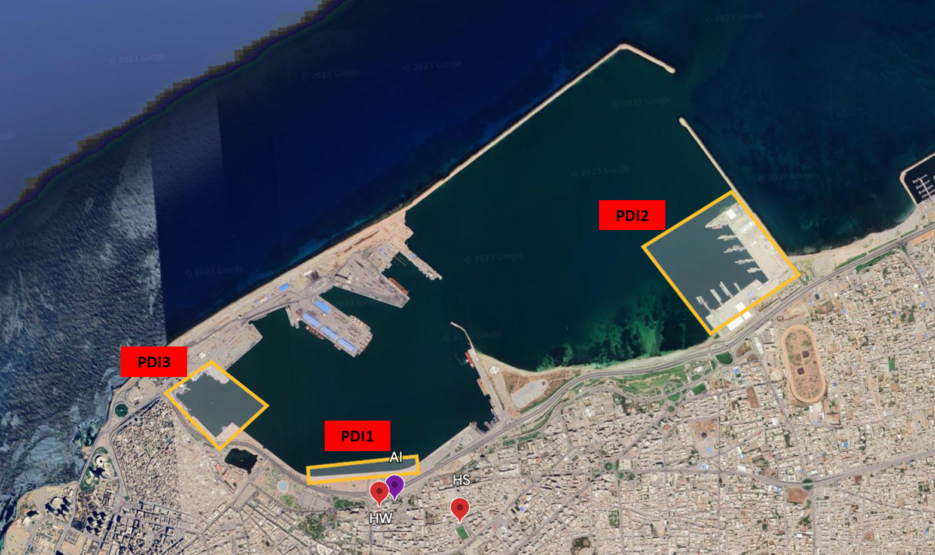

Su carta sono riportati l’hotel “Sultan” (HS), l’hotel “Al Waddan” (HW), l’Ambasciata d’Italia in Libia (AI) e i tre Punti di Imbarco (PDI). A seguito dell’incontro, il PDI3 è stato escluso dal Piano di Estrazione.

permissivo, incerto, non permissivo, ostile.
luogo sicuro in cui accentrare il personale, i mezzi e il materiale a premessa dell’estrazione. Individuato nell’Ambasciata d’Italia in Libia.
la nave è dotata di due imbarcazioni, di cui una a chiglia rigida e un gommone. L’impiego è limitato dalle basse prestazioni del motore.

